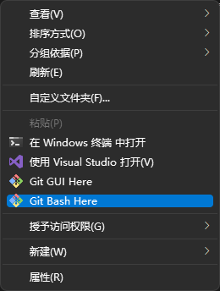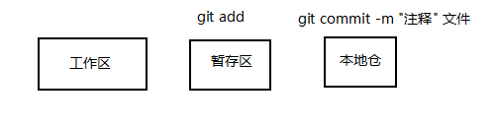

1. 新建本地仓库： 在哪个盘符的目录下：

Mkdir GitResp2 (mkdir 创建文件夹，GitResp2是文件夹的名称，即仓库名称）

1. 进入仓库目录：CD GITRESP2
2. 初始化仓库：git init (也可以跳过上面的1，2，直接进入仓库的目录

gitresp2,右键执行步骤3）

1. 将文件递交到暂存区。

在本地仓库里新建文件demo.txt(写程序的内容），暂存：git add demo.txt

1. 递交到本地库：Git commit -m “这是我的演示程序，增加了demo.txt” demo.txt
2. 创建远程库：登录GITHUB.

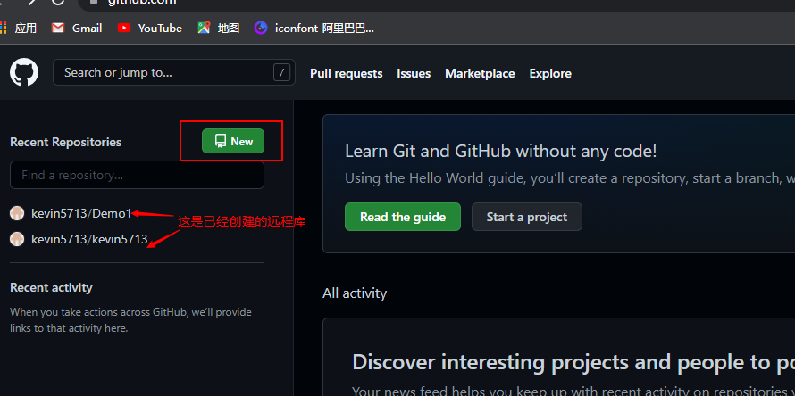

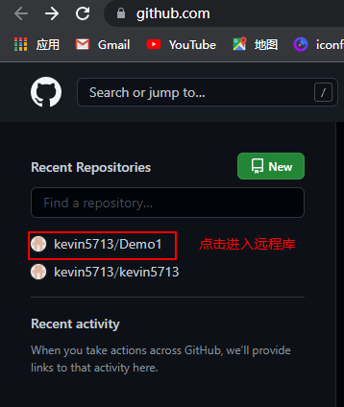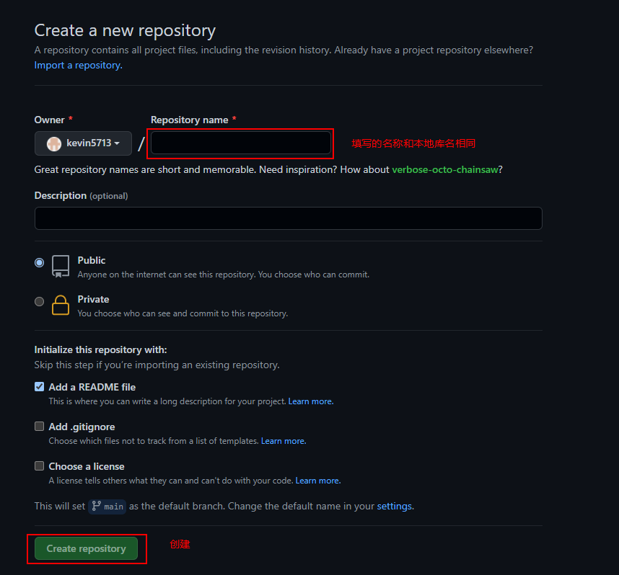

第一次创建需要邮箱验证等。

1. 远程库地址：浏览器的地址：

<https://github.com/kevin5713/Demo1>

1. 在本地给远程库起别名：通过别名把上面的缩短：

先查看是否有别名git remote -v

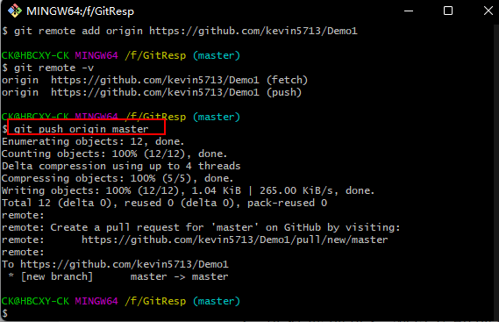起别名：git remote add origin <https://github.com/kevin5713/Demo1>

1. Push到远程库：

Git push origin master

1. Git status 查看工作区和暂存区的状态（nothing to commit 意思是没有东西要递交，untracked fiels 文件还没有放到暂存区）
2. 如果文件修改后，还要 git add 重新添加到暂存区，在存储到本地库 git commit -m
3. 查看版本 git log（由近至远的记录）

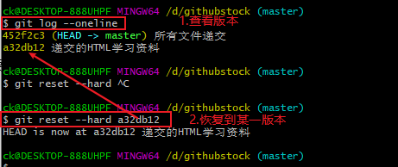当历史记录过多时，分页效果下页：空格 ，上页B ,退出点：q

日志展示模式：git log --pretty=oneline(一页）

1. 方式三：简单的日志展示模式：git log --oneline
2. 方式四：git reflog 多了head信息
3. 回退到某个版本 git reset --hard 索引值

可以前进/后退 （选中就是复制，鼠标右键粘贴）

1. 把文件添加到版本库中，使用命令 git add .添加到暂存区里面去，不要忘记后面的小数点“.”，意为添加文件夹下的所有文件

git add .

17.用命令 git commit告诉Git，把文件提交到仓库。引号内为提交说明

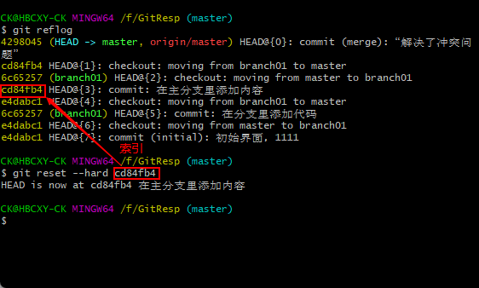

git commit -m 'first commit'

1. 重新创建本地仓后，无法连接github

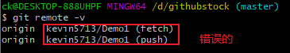git push失败，报错fatal: does not appear to a git repository Could not read from remote repository

首先：git remote -v检查发现remote的地址不对：

删除remote origin



再git remote add origin \*\*\*\*\*\*\*

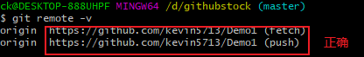

1. 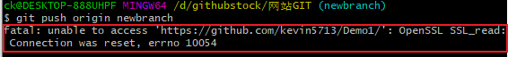Push 产生错误

解决办法：解除ssl验证后，再次git即可

git config --global http.sslVerify "false"

